# 资源清查处理与核查

## 数据推送过程

|  |
| --- |
| 快乐搜让数据显示在界面，数据来源数据库  快乐搜建立索引  数据库临时表temp开头三个设备表最终合成rme_eqp表  97主机  78主机  资源侧  推送 kettle  执行存过（屏蔽了ONU） |

主要用到的表rme_eqp(设备表最终)、rme_port(端口表)、code_account帐号表

地市反馈说搜不到某设备的时候，首先查看数据库是否有数据，如果有数据还是不对，重新执行快乐搜建立索引（ONU设备屏蔽不显示很正常），如果数据库没有则反向从后往前查看哪步没有。

数据库有信息，清查app搜不到则快乐搜， 数据库没信息或者不同步就往回搜，临时表有没有数据，97主机有没有数据，78主机资源侧推过来的有没有数据。

## 服务器内部错误

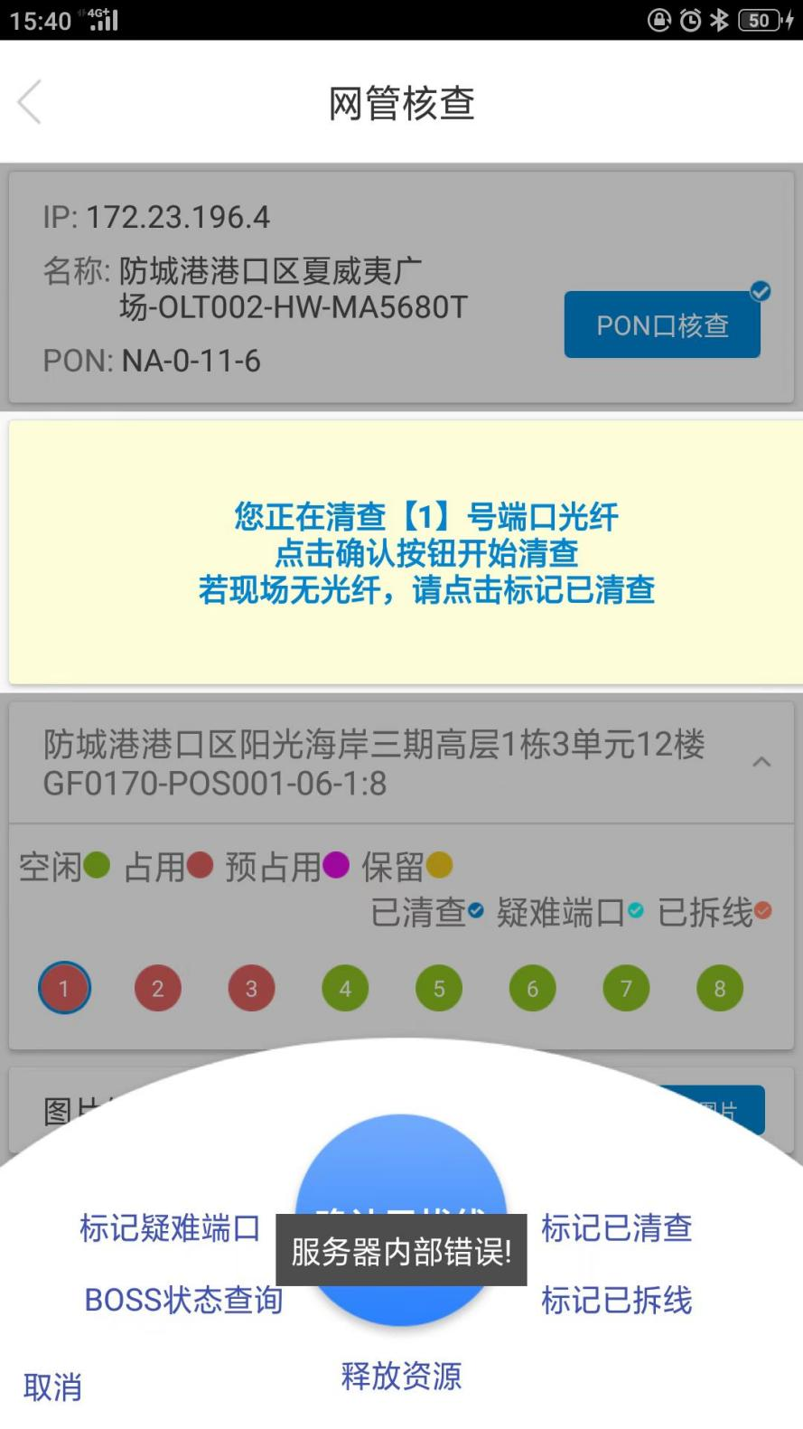

需要重启资源清查

## 同一帐号下存在多条记录

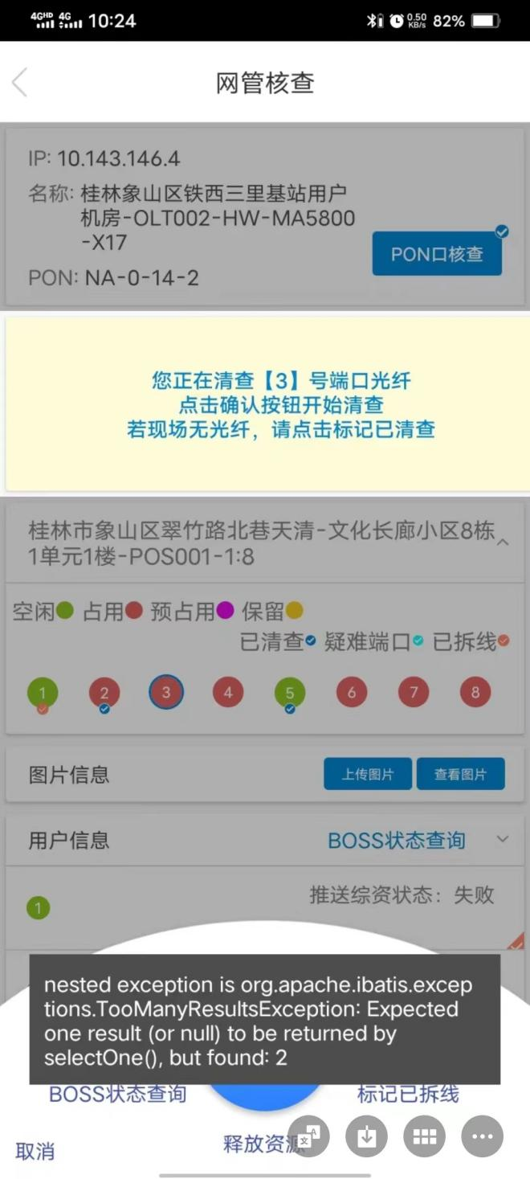

同一帐号下存在多条信息：

select a.*,a.rowid from code_account a where a.account='13687705688';

select a.*,a.rowid from gx_oss.cid_sync_info a where a.account_name='13687705688';

查询出多余的信息删掉仅保留一条

## 端口不显示

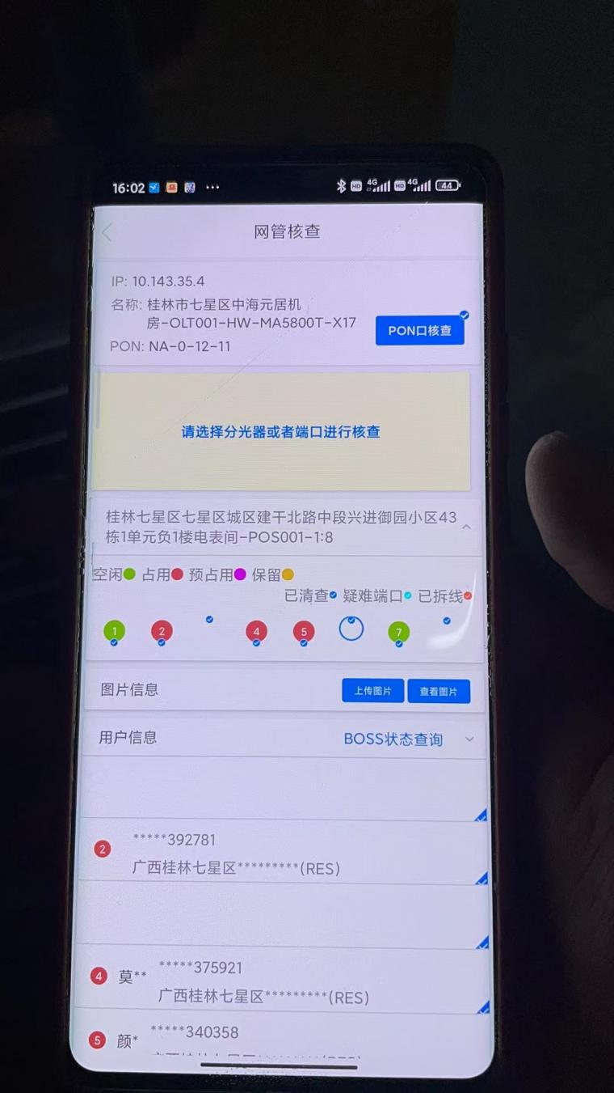



select * from rme_eqp where eqp_name like '桂林七星区七星区城区建干北路中段兴进御园小区44栋负1楼电表间-POS001-1:8%'

select a.*,a.rowid from rme_port a where super_res_id='AN_POS-ff808081753eb5ee01754007fc01636d'

查询出

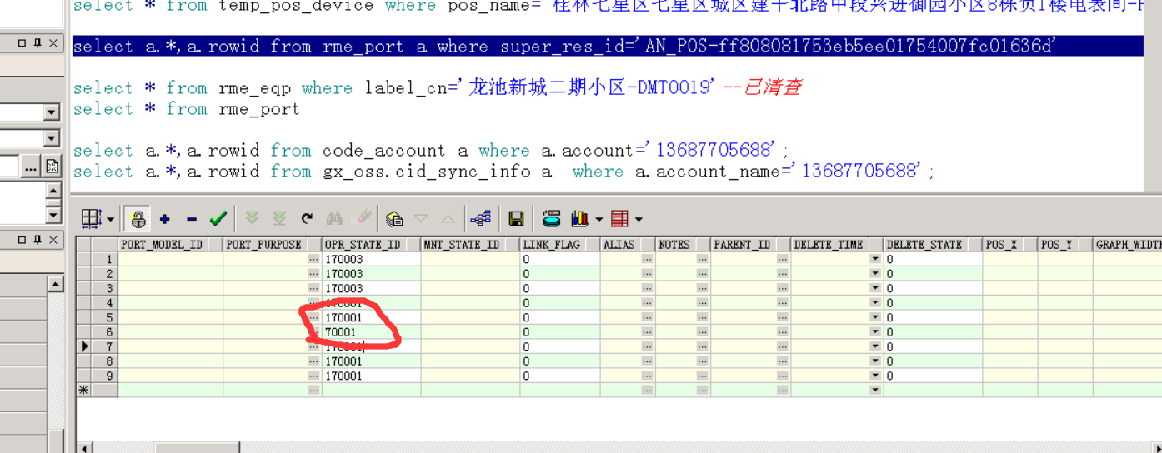

状态数据不对 补上170001或170003

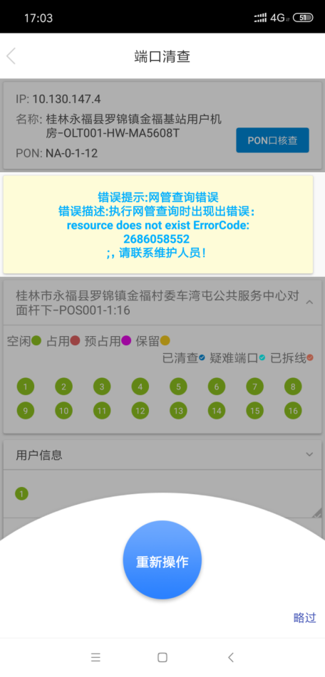

根据情况咨询厂家可能要协调网管和督导